**Ngôn ngữ lập trình R**

Họ và tên sinh viên : Lương Đức Thịnh

Mã sinh viên : 20E1020058

*1.cài đặt R và R-studio*

Cài đặt R : <https://cran.r-project.org/bin/windows/base/> (cài đặt cho windown)

Cài R-studio : <https://rstudio.com/products/rstudio/>

* RStudio giới thiệu hai phiên bản (cái nào cũng miễn phí!):

+ Dành cho desktop tức là dùng trên máy tính của mỗi cá nhân.

H 1: Nút để tải RStudio dùng trên máy đơn

H 2: Tùy theo máy tính của bạn RStudio đề nghị bạn nên tải phiên bản nào

+ Phiên bản chạy trên server. RStudio (và R) được cài trên một máy chủ, mọi người sẽ làm việc chung trong một project ở các máy khác nhau, qua mạng.

*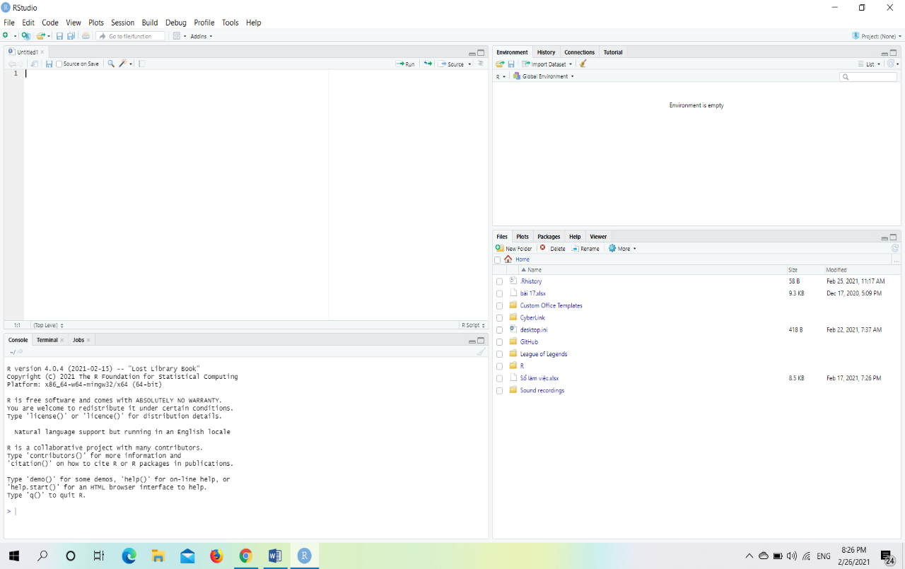2.Cửa sổ làm việc trong phần mềm R*

 RStudio có 4 ô (panel) : trên trái là Source (mã nguồn), trên phải là Workspace và History, dưới trái là Console, dưới phải là Files, Plots, Packages và Help

Chúng ta có thể viết code ở ô Source(chạy gián tiếp) hoặc ô Console(chạy trực tiếp)

*3.Khởi động R và các phép tính toán cơ bản*

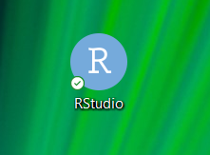- Để khởi động R , chúng ta chỉ cần click đúp chụp vào hình RStudio

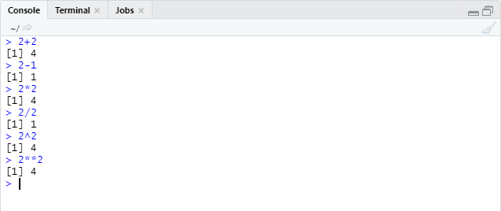- các phép toán cơ bản trong R : cộng , trừ, nhân, chia, lũy thừa (có thể viết bằng 2 cách)

*4.Cấu trúc vector,matrix,list*

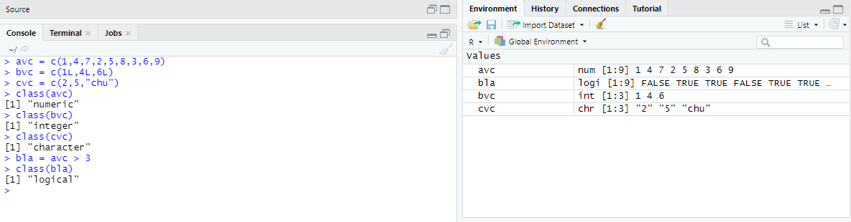 a. Vector : một số vector chỉ mang được 1 kiểu dữ liệu , các vector ứng với các kiểu dữ liệu khác nhau:

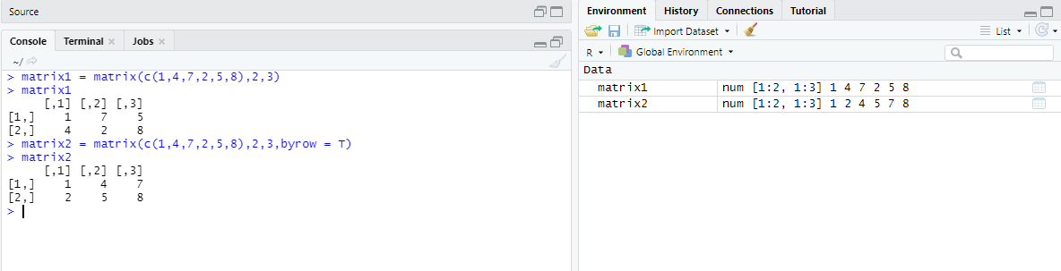b. matrix: Cũng giống như vector thì mỗi matrix chỉ được 1 kiểu dữ liệu:

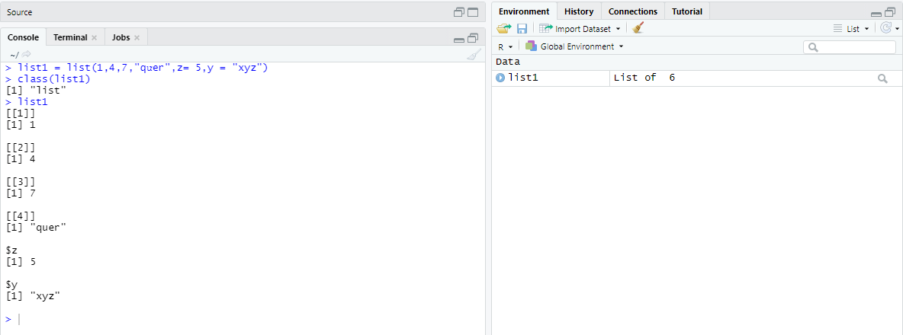C. List :mỗi list có thể chứa đồng thời nhiều kiểu dữ liệu khác nhau

*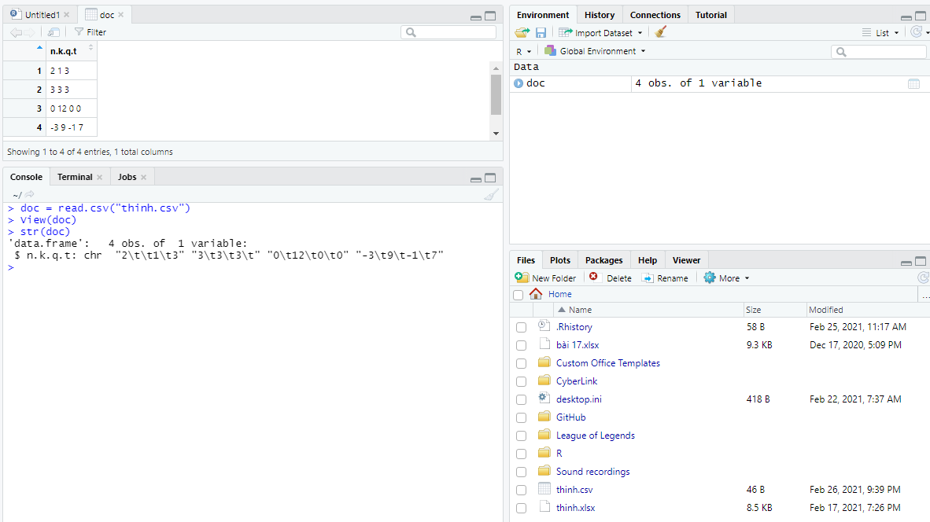5.Cấu trúc dataframe :*

*6. Import text file, csv, excel vào R :*

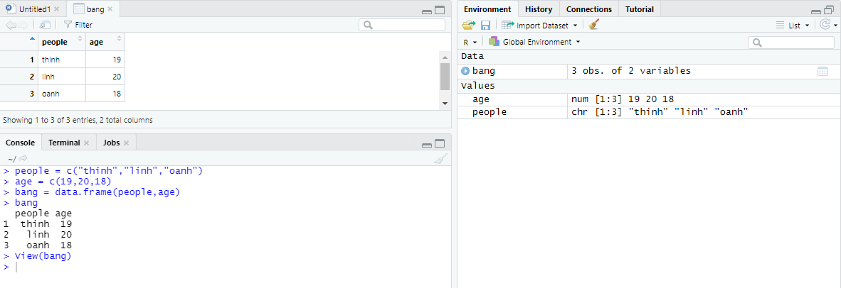Đọc file csv :

Đọc file excel : ( hiện có một số lỗi em chưa làm được , em đang học cách làm dần mong thầy thông cảm ☹ )

*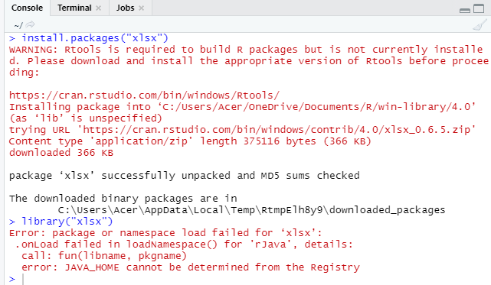7. Export số liệu từ R ra text file, csv, excel*

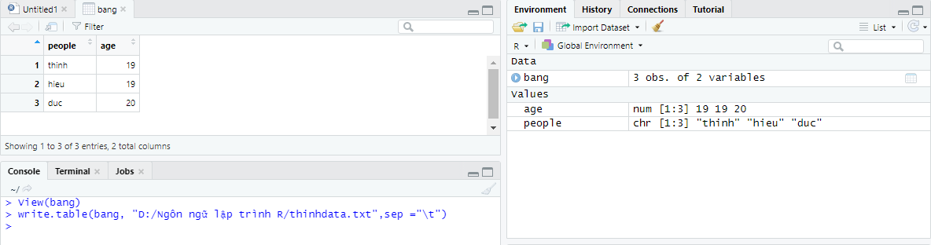- file txt :

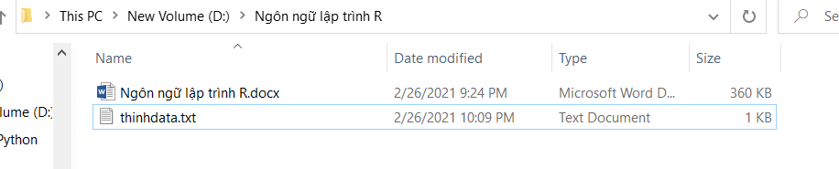

* 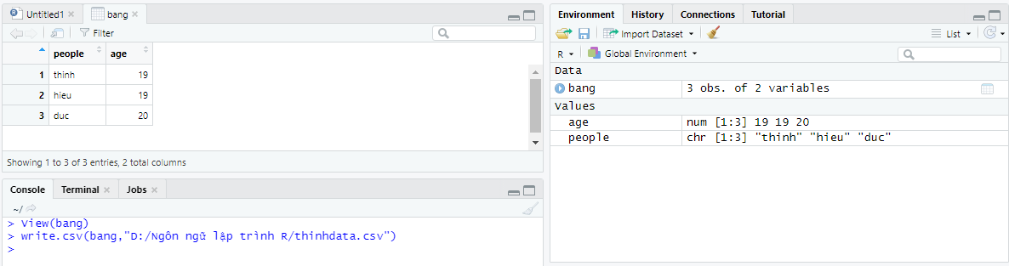File csv :

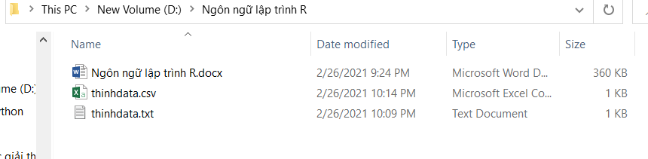

* File xlsx : ( em đang gặp lỗi về bên đọc excel mong thầy thông cảm)